УДК 629.78

А. Д. Тевяшев, доктор технічних наук, професор кафедри прикладної математики Харківського
національного університету радіоелектроніки
В. М. Щелкалін, аспірант Харківського
національного університету радіоелектроніки

ПРО ОДИН КЛАС МОДЕЛЕЙ ДЛЯ МОДЕЛЮВАННЯ
КВАЗІСТАЦІОНАРНИХ РЕЖИМІВ РОБОТИ ГАЗОТРАНСПОРТНИХ СИСТЕМ

У статті досліджується можливість застосування векторних поліноміальних VARMAX моделей та моделей Бокса–Дженкінса для моделювання квазістаціонарних режимів роботи лінійних ділянок газотранспортної системи.
В статье исследуется возможность применения векторных полиномиальных VARMAX моделей и моделей Бокса–Дженкинса для моделирования квазистационарных режимов
работы линейных участков газотранспортной системы.
In this article the possibility of vector polynomial VARMAX models and Box-Jenkins models usage for quasisteady operation modeling of gas-transport systems linear section is researched.

Ключові слова. Математична модель, лінійна ділянка газотранспортної системи, VARMAX модель, модель Бокса–Дженкінса, структурна та параметрична ідентифікація моделей, розладнання коваріаційної структури і дисперсій багатозв’язних часових рядів, MIMO система.
Вступ. Одним з найбільш перспективних і важливих методів сучасного наукового пізнання є моделювання. Суть моделювання полягає в заміні досліджуваного чи керованого об’єкта його умовним образом, тобто моделлю, що відбиватиме властивості об’єкта, його внутрішні й зовнішні зв’язки, функціональні та структурні параметри, суттеві для цілей дослідження. Побудована модель призначається для аналізу, пізнання й дослідження об’єктивних закономірностей, що визначають діяльність модельованого об’єкта.
Постановка завдання. Для обґрунтування моделі, що застосовується під час експлуатації різних ділянок газотранспортної системи (ГТС), необхідно в першу чергу розглянути найбільш істотні характеристики сучасних моделей та ефективні методи використання. Головний збурювальний чинник, що визначає змінний режим роботи лінійних ділянок, – це нерівномірність газоспоживання всіма категоріями споживачів природного газу, підключених до лінійної ділянки. Але цей фактор не єдиний. Тиск газу на вході лінійної ділянки залежить від дисперсії помилок стабілізації на виході компресорного цеху (технічних характеристик системи автоматизованого управління компресорним цехом (САУ КЦ), від зміни температури навколишнього середовища і самого перекачуваного газу протягом року, а також від складу газу [1–3].
Результати дослідження. Математична модель квазістаціонарних режимів роботи газотранспортних систем. У даній статті моделюється такий режим роботи газотранс-
портної системи, коли параметри газового потоку змінюються в часі випадковим чином щодо деяких своїх середніх значень і / або не мають трендів, або мають полігармонійні тренди, періоди яких менші, дорівнюють або кратні одній добі. Тому під час моделювання й оптимізації таких режимів роботи газотранспортних мереж необхідно знати статистичні властивості параметрів газових потоків на деякому фіксованому інтервалі часу для незалеж-
© А. Д. Тевяшев, В. М. Щелкалін, 2010
них змінних і вміти їх розраховувати для залежних змінних. Режими роботи газотранспортних мереж, що характеризуються такими змінами параметрів, називаються квазістаціонарними, а їх математична модель має вигляд:

, (1)

, М_{р} ; (2)

, М_{а} ; (3)

М_{р} ; (4)

М_{а} ; (5)

(6)

де V – множина індексів вузлів газотранспортної мережі; M_{a} – множина індексів дуг графа з активними елементами, що відповідає газотранспортній мережі; M_{p} – з пасивними елементами; – множина індексів реальних дуг графа мережі; – множина елементів, якими газ надходить у j-й вузол; – множина елементів, за якими газ відбирається з j-го вузла; – ймовірнісний простір, , де – простір елементарних подій, F – -ал-
гебра підмножин із P – ймовірнісна міра на F; та – випадкові величини відповідно температури, тиску та комерційних витрат газу на початку і-ої ділянки газотранспортної мережі, а та – відповідно наприкінці цієї ділянки; – символ математичного сподівання; m – показник політропи; де – відносна щільність газу по повітрю; L – довжина розрахункової ділянки газопроводу; – випадкові величини, середні значення коефіцієнта стисливості й температури, причому – середня на деякому інтервалі часу температура ґрунту на глибині закладення газопроводу; – числовий коефіцієнт, значення котрого залежать від обраних одиниць виміру; та – коефіцієнти ефективності ділянки трубопроводу, що враховують відхилення режиму плину газу від квадратичного, стан внутрішніх стінок газопроводу; D – діаметр труби; де – коефіцієнт тепловидатності від газу до ґрунту; D_{n} – зовнішній діаметр газопроводу; S – теплоємність газу; де – оцінки коефіцієнтів апроксимації; n – кількість обертів нагнітача; n₀ – номінальна кількість обертів нагнітача; – коефіцієнт стисливості газу; R – газова постійна; – питома вага газу в нормальних умовах [4, 5].
Лінійну ділянку газотранспортної мережі як гідравлічну мережу, що має n_{n} входів та n_{k} виходів, зображено на рис. 1.

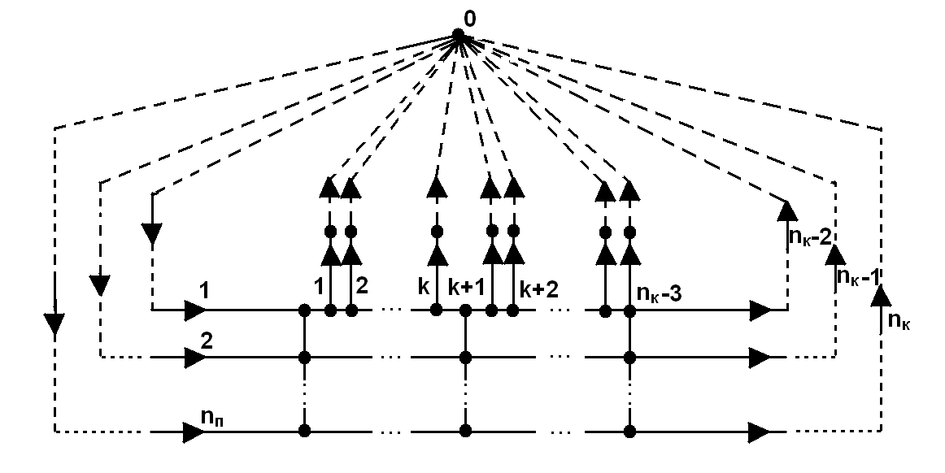
Рис. 1. Лінійна ділянка газотранспортної мережі як гідравлічна мережа,
доповнена фіктивною нульовою вершиною та фіктивними дугами,
котрі з’єднують її з n_{n} вузлами припливу газу та n_{k} місцями відбору

Таким чином, лінійну ділянку газотранспортної мережі можна зобразити як і будь-яку іншу технічну MIMO систему, котра має входів та виходів, тому що кожному входу та виходу відповідає трійка значень – температура, тиск і комерційна витрата газу. У реальних умовах експлуатації газотранспортних систем модель лінійної ділянки можна розглядати у вигляді моделі “чорної скриньки”, що має входів і виходів.
Одна з найважливіших вимог до моделей – мінімізація витрат на моделювання при збереженні адекватності моделі. Моделювання, як правило, пов’язано з максимальним спрощенням оригіналу, тому синтез і аналіз стохастичної моделі квазістаціонарних режимів роботи газотранспортних систем виконуватимемо в класі математичних моделей багатовимірних багатозв’язних лінійних стохастичних систем вигляду VARMAX моделі, що має r входів, m виходів і m шумів:

(7)
або

де L – оператор зсуву за часом назад, такий, що – модель передатної функції; – модель шумів у вигляді ковзного середнього; і – матричні поліноми ступенів n_{a}, n_{b} та n_{c} відповідно; – матриця затримок j-го входу системи відносно i-го виходу, яка має вигляд

;

c_{ij} – величина затримки j-го входу відносно i-го виходу; X(k) = [x₁(k) x₂(k) … x_{r}(k)]^{T}, Y(k) = [y₁(k) y₂(k) … x_{m}(k)]^{T}, W(k) = [w₁(k) w₂(k) … w_{m}(k)]^{T} – вектори входів, виходів і шумів відповідно для k-го кроку [5].
У цій статті моделюється поведінка системи, що являє собою лінійну ділянку з n_{n} входами та n_{k} виходами, тому вектори входів, виходів та шумів мають вигляд:

де T_{in}(k), P_{in}(k) та q_{in}(k) – значення відповідно температури, тиску і витрат газу на i-му вході лінійної ділянки газотранспортної мережі, а T_{ik}(k), P_{ik}(k) та q_{ik}(k) – відповідно на i-му виході цієї ділянки.
Однак ця модель зазвичай використовується для моделювання електротехнічних систем, де передатну функцію моделі легко ідентифікувати на етапі планування експерименту за відсутності зовнішніх впливів. Тому пропонуємо використовувати модель Бокса–Дженкінса, що відрізняється від VARMAX моделей тільки моделлю шумів, яка в моделі Бокса–Дженкінса вже має вигляд авторегресії – ковзного середнього [6, 7]:

(8)

Але з урахуванням того, що процеси Y(k) та X(k), власне кажучи, нестаціонарні та періодичні, то моделі (7) і (8) треба звести до такого вигляду:

– VARMAX модель, (9)
– модель Бокса–Дженкінса, (10)

де – зведений до стаціонарного вигляду багатовимірний часовий ряд виходів системи, – багатовимірний часовий ряд виходів системи, позбавлений математичного сподівання, ny – кількість періодів часового ряду виходів системи; – зведений до стаціонарного вигляду багатовимірний часовий ряд входів системи, помножений зліва на – багатовимірний часовий ряд входів системи, позбавлений математичного сподівання, nx – кількість періодів часового ряду входів системи; – оператор взяття –х різниць порядку – оператор взяття різниць відповідних порядків багатовимірного часового ряду; – узагальнений оператор ковзного середнього; , – узагальнений оператор авторегресії; – матричні поліноми , , ступенів n_{a} та n_{b} відповідно; – матричний поліном від ступеня q_{k}, визначаючий складову ковзного середнього періодичної компоненти з періодом s_{k}; – матричний поліном від ступеня p_{k}, визначає складову авторегресії періодичної компоненти з періодом s_{k}.
Моделі (9) і (10) дозволяють адекватно описувати надзвичайно широкий клас багатовимірних багатозв’язних систем і процесів [5]. Саме тому аналіз та синтез математичної моделі квазістаціонарних режимів роботи газотранспортних систем будемо проводити в цьому класі моделей.
Запишемо моделі (9) і (10) у різницевому вигляді:

– VARMAX модель,
– модель Бокса–Дженкінса, або
де

Як пишеться в [5], значення виходів системи для довільного дискретного моменту часу можна одержати через попередні значення вхідних і вихідних даних і шумів без знання значень виходів для тактів k, …, k + i – 1:

(11)

де матриці коефіцієнтів та можуть бути рекурсивно обчислені за оціненими матрицями коефіцієнтів та відповідно з виразів:

де Причому для VARMAX моделі (9) та для моделі Бокса–Дженкінса (10).
Значення векторів можуть бути знайдені, якщо використовувати VARX модель шумів та підставляти цю модель у (9) або (10) як повторну авторегресію.
Структурна ідентифікація моделей проводиться за допомогою критеріїв фінальної помилки прогнозування (ФПП) [8], інформаційного критеріїв Акайке (ІКА) [9] та байсівського інформаційного критерію (БІК). Для одержання оцінок усіх матричних поліномів VARMAX моделі використовуємо алгоритм лінійного багатоетапного методу оцінювання параметрів [10, 11], а для оцінювання моделей Бокса–Дженкінса – модифікований метод Ньютона–Рафсона [12]. Для виявлення розладнань у коваріаційній структурі та в дисперсіях математичних моделей використовуємо статистики відношення правдоподібності та кумулятивних сум [13].
Результати дослідження. Тестування описаних моделей проводилося на реальних середньодобових даних за десять місяців лінійної ділянки, що мала одну трубу. Таким чином, проводилася ідентифікація MIMO системи, що має три входи (температура, тиск газу на вході в трубу та витрати газу на виході з труби) і три виходи (температура, тиск газу на виході з труби та витрати газу на вході в ділянку трубопроводу). Отримано таку модель Бокса–Дженкінса B-J (2, 2, 2, 2, [1, 1, 1], [1, 1, 1]), де перші дві цифри в круглих дужках означають порядки матричних поліномів передатної функції, наступні дві цифри – порядки матричних поліномів авторегресії та ковзного середнього адитивної моделі шумів, цифри в перших квадратних дужках – порядок взяття різниць кожного з трьох часових рядів, що становлять входи системи, цифри в других квадратних дужках – відповідно порядки взяття різниць часових рядів, які становлять виходи системи:

де
.

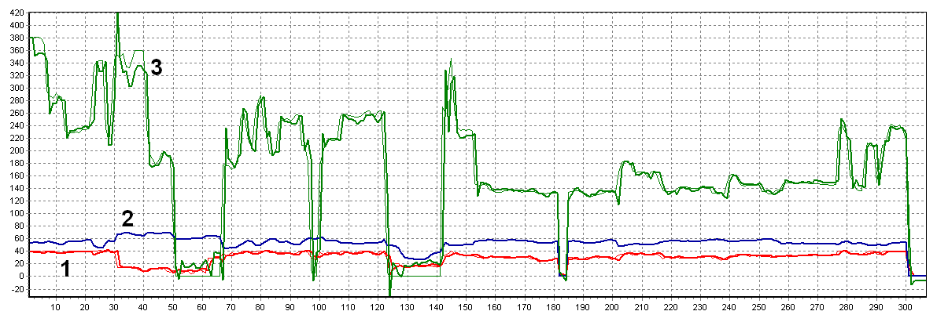

Рис. 2. Зверху графіки фактичних (тонка лінія) та змодельовані VARX-частиною моделі B-J (товста лінія) дані часових рядів трьох виходів системи (1 – температура газу (C°) на виході з ділянки трубопроводу, 2 – тиск газу на виході з ділянки трубопроводу,
3 – витрати газу (тис. м³) на виході з ділянки трубопроводу)

Однак нерідко часові ряди тиску, витрат і температури газу на вході та виході лінійних ділянок мають яскраво виражений сезонний характер. Для такого випадку було змодельовано сезонні часові ряди динаміки зміни витрат, температури й тиску газу обсягом тисяча значень на вході та виході лінійної ділянки, що мала одну трубу довжиною 11 2000 м. Дані отримано за допомогою імітаційного моделювання стохастичного квазістаціонарного неізотермічного режиму транспортування газу. Затримка виходів системи відносно входів становила 27 часових одиниць. Ідентифіковано таку сезонну VARMAX (1, 1, 1) × (1, 1, 1)₃₂ модель:

де
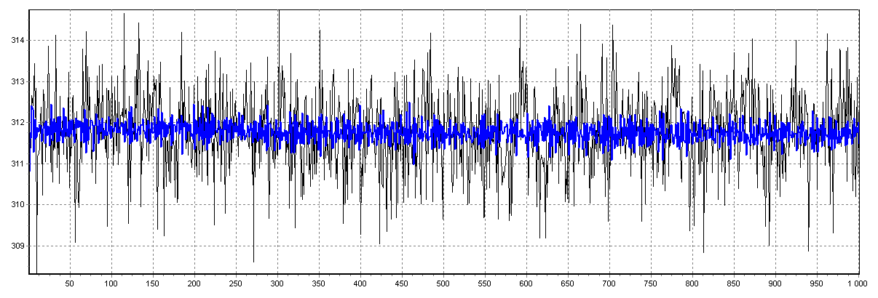
а)

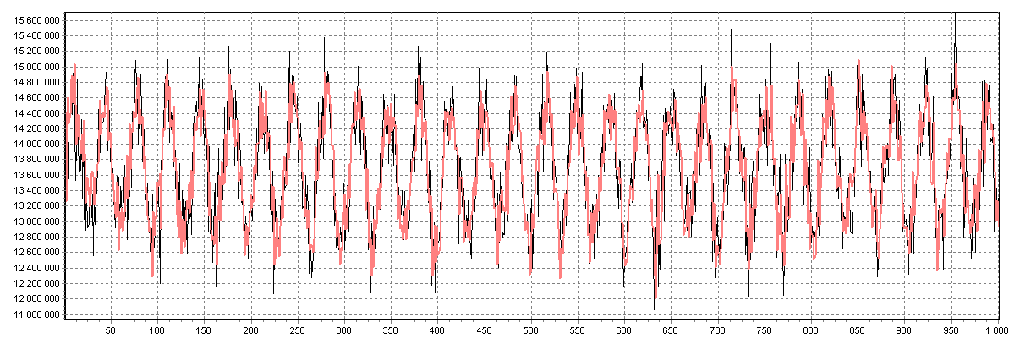
б)

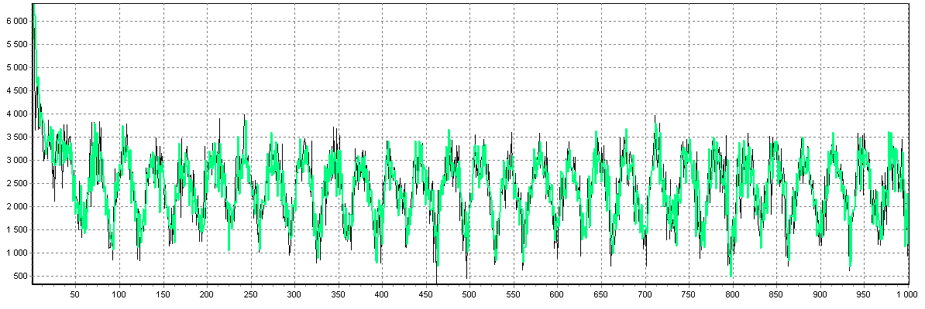
в)

Рис. 3. Графіки фактичних (тонка лінія), змодельованих VARX-частиною моделі VARMAX (товста лінія) даних часових рядів трьох виходів системи: а) – температура газу (K)
на виході з ділянки трубопроводу, б) – тиск газу (Па) на виході з ділянки трубопроводу,
в) – витрати газу (млн ) на виході з ділянки трубопроводу

Висновки. Узагальнено підкласи поліноміальних векторних моделей на випадок моделювання нестаціонарних сезонних багатозв’язних часових рядів. Дані моделі прив’язано до задачі моделювання квазістаціонарних режимів роботи лінійних ділянок газотранспортної системи. Показано придатність і актуальність застосування даного класу моделей як найбільш простих, економних за параметрами моделей, здатних одержувати ефективні адек-
ватні результати, витрачаючи при цьому мінімальні часові та машинні ресурси.

Література
- Александров А. В. Проектирование и эксплуатация систем дальнего транспорта газа / А. В. Александров, Е. И. Яковлев. – М. : Недра, 1974. – 432 с.
- Баясанов Д. Б. Распределительные системы газоснабжения / Д. Б. Баясанов, А. А. Ионин. – М. : Стройиздат, 1977. – 406 с.
- Трубопроводный транспорт газа / Бобровский С. А., Щербаков С. Г., Яковлев Е. И. и др. – М. : Недра. – 495 с.
4. Евдокимов А. Г. Оперативное управление потокораспределением в инженерных сетях / А. Г. Евдокимов, А. Д. Тевяшев. – Х. : Вища школа, 1980. – 144 с.
5. Тевяшев А. Д. Системный анализ и управление большими системами энергетики / Тевяшев А. Д. – Х., 2009. – 507 с.
6. Бокс Дж. Анализ временных рядов. Прогноз и управление : пер. с англ. / Дж. Бокс, Г. Дженкинс. – М. : Мир, 1974. – Вып. II. – 197 c.
7. Льюнг Л. Идентификация систем. Теория для пользователя / Льюнг Л. – М. : Наука, 1991. – 432 с.
8. H. Akaike (1973). Maximum likelihood identification of Gaussian autoregressive mo-
ving average models / H. Akaike // Biometrika. – Vol. 60. – P. 255–265.
9. H. Akaike (1974a). A new look at the statistical model identification / H. Akaike // IEEE Trans. Autom. Control. – Vol. AC-19. – P. 716–723.
10. Fassois S. D. (2000). MIMO LMS-ARMAX identification of vibrating structures / Fassois S. D. – Part Ι: The Method. Stochastic Mechanical Systems (SMS) Group, Department of Mechanical & Aeronautical Engineering, University of Patras, Greece.
11. Florakis A. MIMO LMS-ARMAX identification of vibrating structures / A. Florakis, S. D. Fassois. – Part ΙΙ : A critical assessment. Stochastic Mechanical Systems (SMS) Group, Department of Mechanical & Aeronautical Engineering, University of Patras, Greece.
12. Кашьяп Р. Л. Построение динамических стохастических моделей по экспериментальным данным / Р. Л. Кашьяп, А. Р. Рао. – М. : Наука, 1983. – 384 с.
13. Galeano P. (2005). Covariance changes detection in multivariate time series / P. Galeano, D. Pena. – Departamento de Estadistica, Universidad Carlos III de Madrid, Spain. Journal of Statistical Planning and Inferenct.

² ² ² ² ² ² ²

